Przegląd i znaczenie ryb

1. Kształt ryb jest związany ze środowiskiem, w którym występują.

Dopasuj nazwy ryb do opisów miejsc, w których żyją.

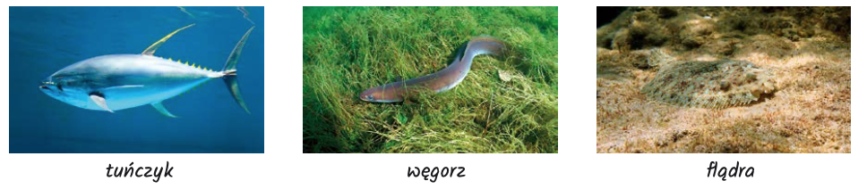

Miękkie muliste lub piaszczyste dno ___________________

Otwarta toń wodna mórz i oceanów ____________________

Dno pokryte gęstą roślinnością ________________________

2. Przyjrzyj się poniższym zdjęciom i przeczytaj opisy, które znajdują się pod nimi.
Następnie uzupełnij zdania.

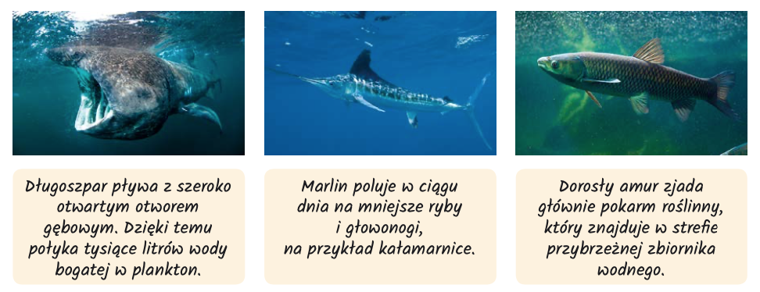

_____________ jest drapieżnikiem, ponieważ _______________________

_____________ jest planktonożercą, ponieważ ______________________

_____________ jest roślinożercą, ponieważ _________________________

3. Odpowiedz na pytania dotyczące różnych gatunków ryb.

- Dlaczego pensetnik dwuoki ma czarną plamę na ogonie?

- dlaczego makrele pływają w ogromnych – liczących po kilkaset sztuk – ławicach?

- dlaczego ciało skorpeny przyjmuje kolor otoczenia, w którym przebywa?

- dlaczego rekin ma ostre zęby, które co jakiś czas wymienia na nowe?

4. Za pomocą poniższego klucza rozpoznaj przedstawione na zdjęciach gatunki ryb występujących w Polsce, a następnie zapisz ich nazwy pod właściwymi zdjęciami.

Ryba o ciągnącej się wzdłuż całego ogona płetwie odbytowej i charakterystycznych długich wąsach. Sum europejski

Ryba o krótkiej płetwie odbytowej, wciętej pośrodku płetwie ogonowej i wyraźnie cofniętej w kierunku ogona płetwie grzbietowej, szczupak pospolity

Ryba o dwóch płetwach grzbietowych, z których pierwsza jest rozpięta na wyraźnych, ostrych promieniach. Okoń europejski

Ryba o płetwach piersiowych położonych po bokach ciała i dość długiej płetwie grzbietowej. Karp

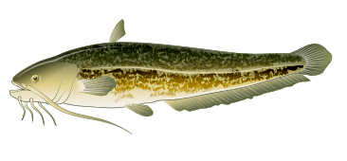 | 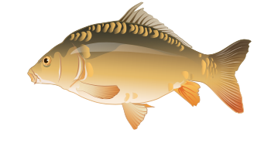
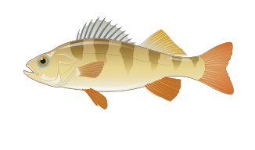 | 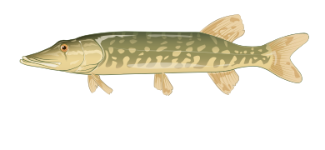

5. Kasia i Tomek rozmawiali o zagrożeniach i sposobach ochrony ryb.

Uzupełnij odpowiedzi Tomka na pytania Kasi

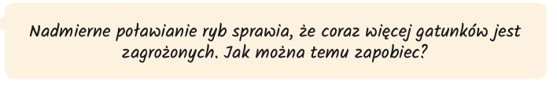

6. Podaj pod dwa przykłady znaczenia ryb w przyrodzie i dla człowieka

Znaczenie ryb
W przyrodzie | Dla człowieka
- | -
- | -

7. Tomek przygotował schemat dotyczący zbiorników wodnych, w których występują ryby.
Podzielił ryby na gatunki słodkowodne i słonowodne.

a. Przyjrzyj się schematowi, który wykonał chłopiec. Wyjaśnij, dlaczego łososia i węgorza umieścił pomiędzy dwiema grupami
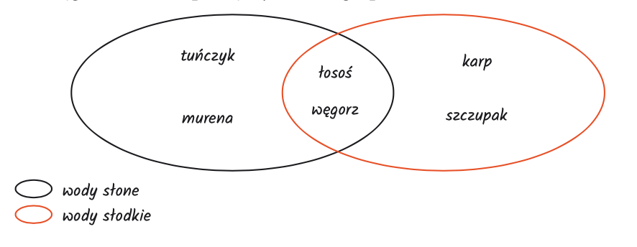

b. rozpoznaj rybę przedstawioną na zdjęciu. Następnie napisz, w jakim środowisku żyje, a w jakim odbywa tarło.

